GE Renova Compact HWB, verk. Ausladung 50x25cm, Hl. li, m. Ül., weiß, KeraTect

Geberit

Eigenschaften

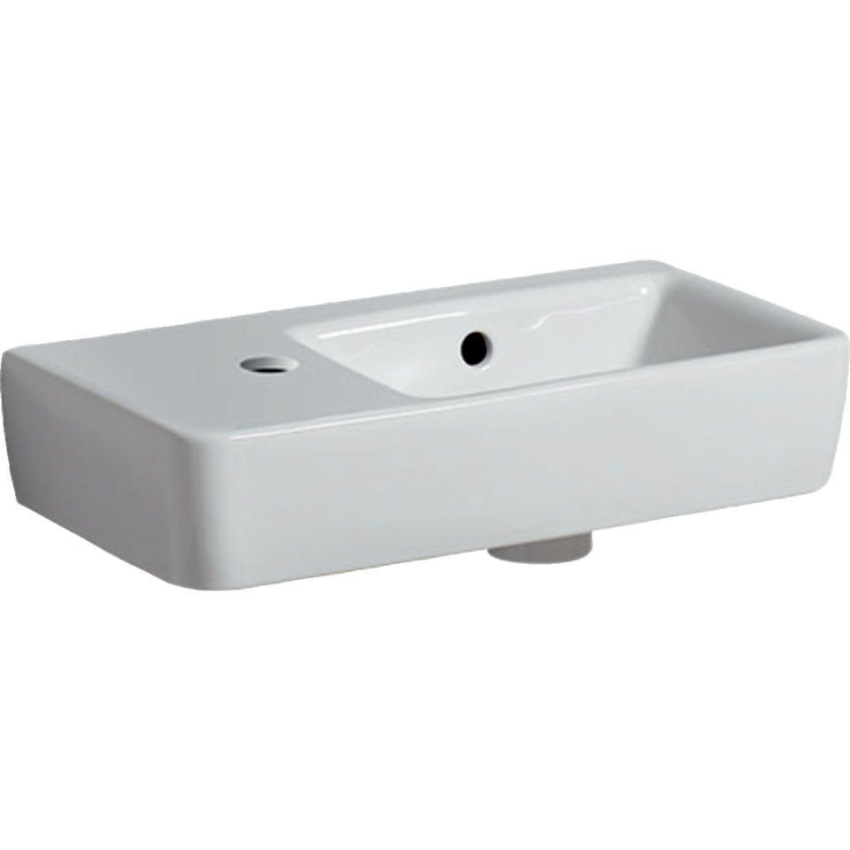

GTIN:

4022009329261

HAN:

276350600

Farbton

weiß

Form

rechteckig

Montageart

hängend

Oberfläche

glänzend, Schmutz abweisend

Werkstoff

Keramik

Höhe (mm)

150,00

Tiefe (mm)

250,00

Armaturenloch

links

Armaturlochung

Einfachlochung

Befestigungsart

Dübelbolzen

Durchschlagbare Armaturenlöcher

links

Ausladung (mm)

250,00

Breite/Durchmesser (mm)

500,00

Mittenabstand Schraubenlöcher (mm)

360,00

Sichtbarkeit Überlauf

true